STATISTIKOS DEPARTAMENTO
PRIE LIETUVOS RESPUBLIKOS VYRIAUSYBĖS GENERALINIO DIREKTORIAUS
ĮSAKYMAS

DĖL BANKŲ IR KREDITO UNIJŲ IR FINANSŲ MAKLERIO ĮMONĖS IR VALDYMO ĮMONĖS VEIKLOS STATISTINIŲ ATASKAITŲ FORMŲ PATVIRTINIMO

2008 m. gruodžio 22 d. Nr. DĮ-241
Vilnius

Įgyvendindama Lietuvos Respublikos statistikos įstatymo (Žin., 1993, Nr. 54-1048; 1999, Nr. 114-3299) 12 straipsnio 2 dalį ir Lietuvos Respublikos Vyriausybės 2001 m. gegužės 16 d. nutarimo Nr. 569 „Dėl Europos nacionalinių sąskaitų sistemos diegimo“ (Žin., 2001, Nr. 43-1515) nuostatas bei atsižvelgdama į 2008 m. kovo 11 d. Europos Parlamento ir Tarybos reglamentą (EB) Nr. 295/2008 dėl verslo struktūros statistikos (OL 2008 L 97, p. 13):
1. Tvirtinu pridedamas metinio periodiškumo statistinių ataskaitų formas*:
1.1. Bankų ir kredito unijų veiklos B-01;
1.2. Finansų maklerio įmonės ir valdymo įmonės veiklos F-03 (sutrumpintą).
2. Laikau netekusiu galios Statistikos departamento prie Lietuvos Respublikos Vyriausybės generalinio direktoriaus 2007 m. lapkričio 21 d. įsakymą Nr. DĮ-253 „Dėl draudimo, finansų maklerio ir valdymo įmonių, bankų ir kredito unijų, finansinio tarpininkavimo įmonių veiklos statistinių ataskaitų formų patvirtinimo“ (Žin., 2007, Nr. 124-5085).

GENERALINIO DIREKTORIAUS PIRMOJI PAVADUOTOJA VILIJA LAPĖNIENĖ

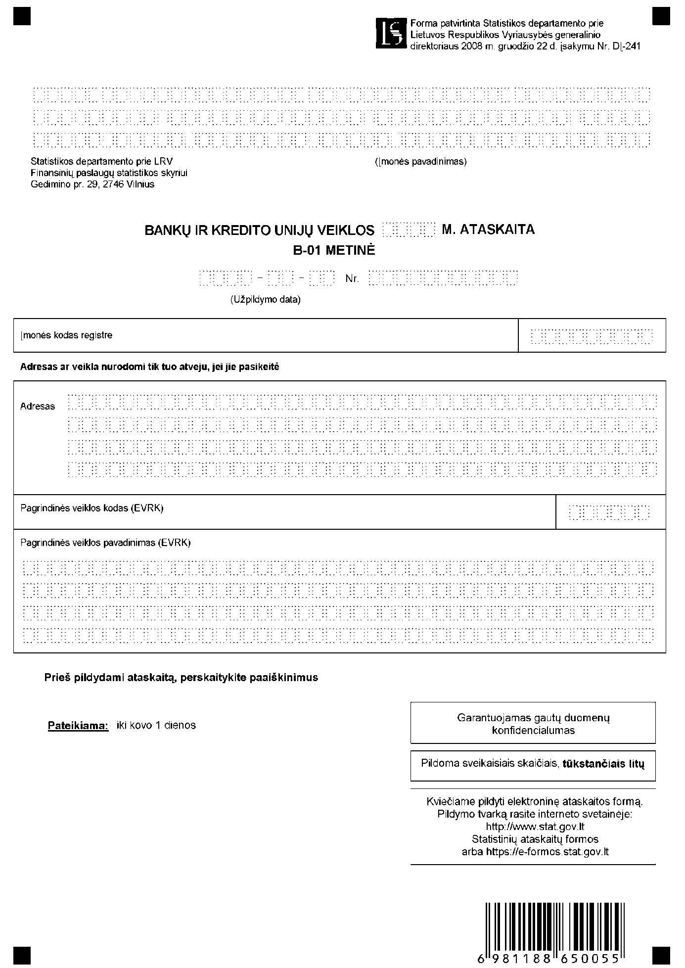

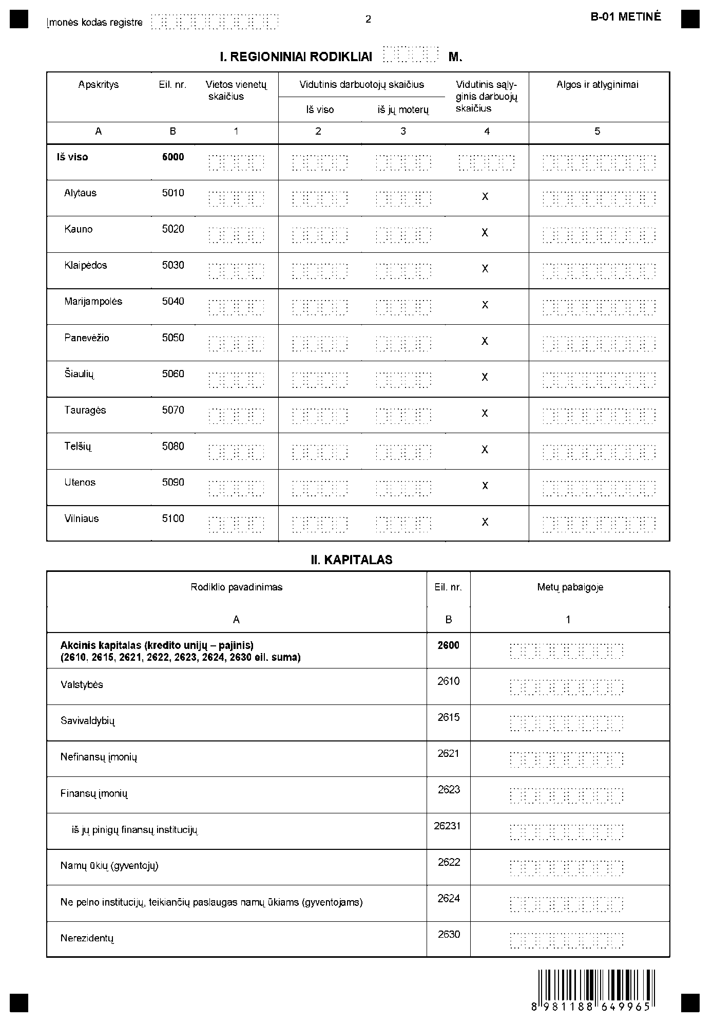

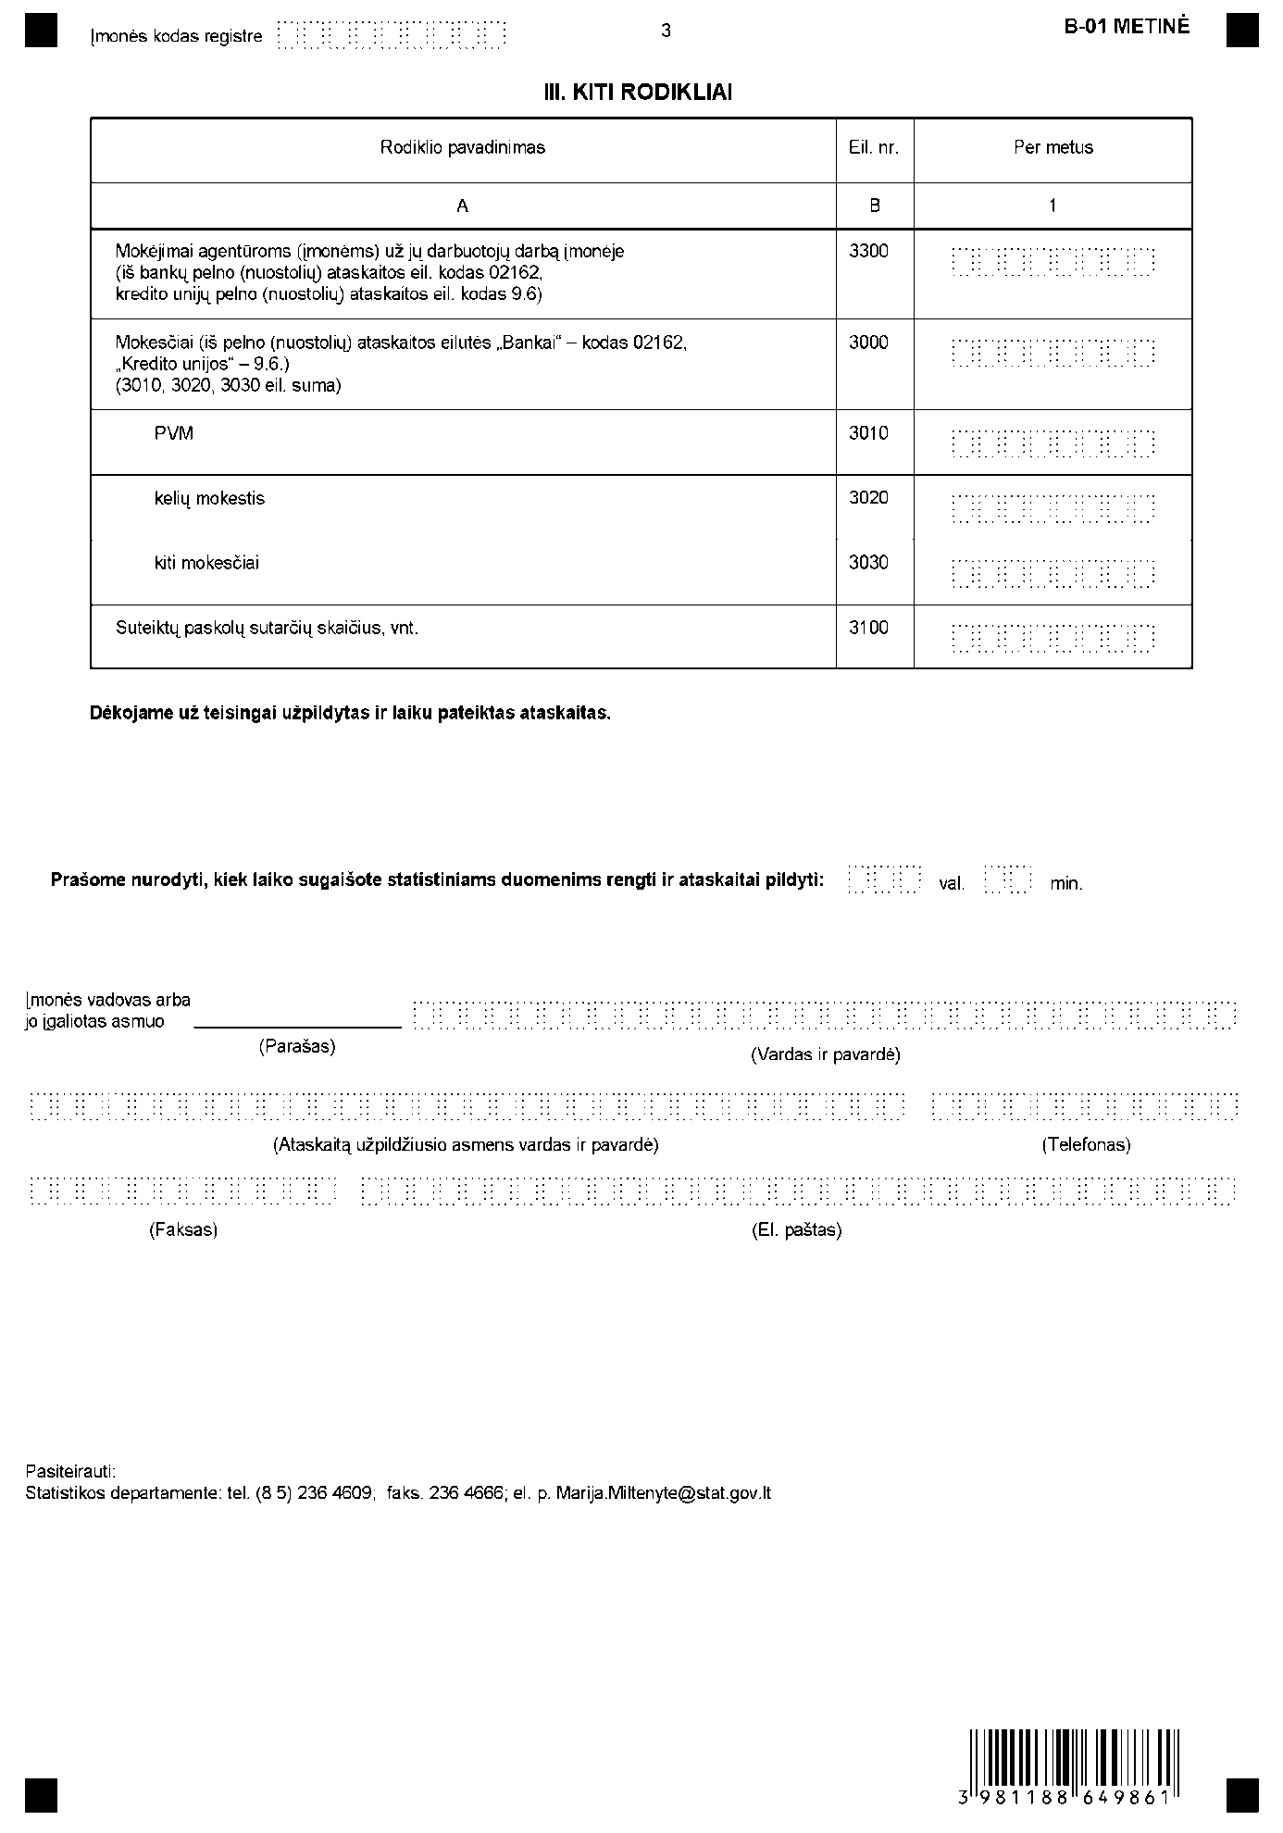

_________________
Bankų ir kredito unijų veiklos metinės
ataskaitos B-01
1 priedas

INFORMACIJA DĖL METINIO BANKŲ IR KREDITO UNIJŲ VEIKLOS STATISTINIO TYRIMO
(ataskaita B-01 metinė)

STATISTINIO TYRIMO TEISINIS PAGRINDAS | Lietuvos Respublikos statistikos įstatymas (Žin., 1993, Nr. 54-1048; 1999, Nr. 114-3299);  2008 m. kovo 11 d. Europos Parlamento ir Tarybos reglamentas (EB) Nr. 295/2008 dėl verslo struktūros statistikos (OL 2008 L 97, p. 13);  Lietuvos Respublikos Vyriausybės 2001 m. gegužės 16 d. nutarimas Nr. 569 „Dėl Europos nacionalinių sąskaitų sistemos diegimo“ (Žin., 2001, Nr. 43-1515).
STATISTINIO TYRIMO RŪŠIS, APIMTIS IR TIKSLAS | Tai – metinis ištisinis tyrimas.  Ataskaitą pildo visos kredito įstaigos (bankai, kredito unijos) ir Lietuvos bankas.  Tiriamasis laikotarpis – finansiniai metai.  Tyrimo tikslas – surinkti ir pateikti vartotojams piniginio tarpininkavimo įmonių veiklą apibūdinančią statistinę informaciją.
STATISTINĖS INFORMACIJOS PASKELBIMO LAIKAS IR VIETA | 8 mėn. ataskaitiniam laikotarpiui pasibaigus – statistikos leidinys „Finansų įmonių statistika“; Statistikos departamento prie Lietuvos Respublikos Vyriausybės interneto svetainė www.stat.gov.lt.
STATISTINIŲ DUOMENŲ PATEIKIMO PAREIGA | Lietuvos Respublikos statistikos įstatymo 14 straipsnio 2 dalis:  „Juridiniai asmenys privalo neatlygintinai teikti statistinius duomenis Oficialiosios statistikos darbų programai įgyvendinti.“
STATISTINIŲ DUOMENŲ KONFIDENCIALUMAS | Lietuvos Respublikos statistikos įstatymo 15 straipsnio 2 dalis:  „Oficialiosios statistikos duomenys, jeigu pagal juos tiesiogiai ar netiesiogiai galima identifikuoti respondentą, apie kurį ar kurio veiklos rezultatus buvo surinkti pirminiai statistiniai duomenys, yra konfidencialūs ir saugomi įstatymų nustatyta tvarka.“
STATISTINIŲ DUOMENŲ PATEIKIMO TVARKOS PAŽEIDIMAS | Lietuvos Respublikos statistikos įstatymo 17 straipsnis:  „Fiziniai asmenys, įmonių, įstaigų ar organizacijų vadovai ir kiti atsakingi už oficialiosios statistikos duomenų rengimą ir teikimą asmenys, pažeidę šio įstatymo ir kitų su statistika susijusių teisės aktų reikalavimus, atsako pagal Lietuvos Respublikos įstatymus.  Lietuvos Respublikos administracinių teisės pažeidimų kodekso 1732 straipsnis (Žin., 1992, Nr. 21-610; 2000, Nr. 54-1557):  „Statistinių duomenų nepateikimas nustatyta tvarka oficialiąją statistiką tvarkančioms institucijoms ir įstaigoms arba melagingų statistinių duomenų joms pateikimas užtraukia baudą nuo 500 iki 1000 Lt.  Tokia pat veika, padaryta asmens, bausto administracine nuobauda už šio straipsnio pirmojoje dalyje numatytus pažeidimus, užtraukia baudą nuo 3000 iki 6000 Lt.  Dokumentų, patvirtinančių pateiktus statistinius duomenis, nepateikimas oficialiąją statistiką tvarkančių institucijų ir įstaigų valstybės tarnautojams arba šių dokumentų nuslėpimas, taip pat minėtų valstybės tarnautojų teisėtų reikalavimų nevykdymas užtraukia baudą pareigūnams nuo 500 iki 1000 Lt.“
_________________
Bankų ir kredito unijų veiklos metinės
ataskaitos B-01
2 priedas

PAAIŠKINIMAI BANKŲ IR KREDITO UNIJŲ VEIKLOS METINEI ATASKAITAI B-01 PILDYTI

1. Vietos vienetų skaičius. Nurodomi visi vietos vienetai (filialai, atstovybės), kurie veikė bent dalį ataskaitinių metų, neatsižvelgiant į tai, ar jie yra registruoti juridinių asmenų registre. Vietos vienetas – geografiškai apibrėžtoje vietovėje esantis institucinis vienetas arba jo dalis, kur vykdoma ekonominė veikla ir dirba vienas ar daugiau žmonių.
2. Vidutinis darbuotojų skaičius – skaičius asmenų, dirbančių įmonėje pagal darbo sutartis. Priskiriami asmenys, kurie dirba už įmonės ribų, bet priklauso įmonei ir gauna iš jos atlyginimą, neatsižvelgiant į tai, ar jiems ši darbo vieta yra pagrindinė, ar ne. Įskaitomi darbuotojai, dirbantys ne visą darbo dieną arba savaitę, sezoniniai darbuotojai, laikinai nedirbantys dėl ligos, atostogų ir pan. Neįskaitomi asmenys, atliekantys privalomąją karo arba krašto apsaugos tarnybą, ir asmenys, kuriems suteiktos atostogos vaikui prižiūrėti. Vidutinis metinis darbuotojų skaičius apskaičiuojamas sudedant kiekvienos kalendorinės dienos darbuotojų (ne etatų) skaičių ir gautą sumą dalijant iš metinio kalendorinių dienų skaičiaus.
3. Vidutinis sąlyginis darbuotojų skaičius – visą mėnesį visą darbo dieną dirbusių darbuotojų skaičiaus ir ne visą mėnesį ne visą darbo dieną arba savaitę dirbusių darbuotojų skaičiaus, perskaičiuoto į dirbusių visą mėnesį visą darbo dieną, suma. Į vidutinį sąlyginį darbuotojų skaičių įskaitomi visi pagrindinės ir ne pagrindinės darbovietės darbuotojai.
Pvz., du darbuotojai dirba 0,25, keturi – 0,50 ir du – 0,75 etato.
Skaičiuojama taip: 2 x 0,25 + 4 x 0,50 + 2 x 0,75 = 4
Taigi visą mėnesį visą darbo dieną dirbo 4 žmonės.
4. Algos ir atlyginimai – įmonės darbuotojams apskaičiuotas visų rūšių darbo užmokestis, įskaitant įvairias priemokas, pašalpas, išeitines išmokas ir kompensacijas už dirbtą ir nedirbtą laiką, komandiruočių dienpinigiai, visų rūšių natūrinės išmokos, įvertintos tuo metu galiojusiomis kainomis, įvairios darbdavio pašalpos ir kompensacijos darbuotojų šeimoms.
5. Mokėjimai agentūroms (įmonėms) už jų darbuotojų darbą įmonėje – įmonės mokėjimai agentūroms, teikiančioms aprūpinimo laikinais darbuotojais paslaugą. Šiuo atveju darbuotojai lieka agentūrų darbuotojais, todėl darbo užmokestį jie gauna iš agentūros, o ne iš įmonės, kurioje atlieka laikiną darbą.
6. Kiti mokesčiai – nurodomi mokesčiai už žemę ir kitą ilgalaikį turtą arba už tam tikrą veiklą ir sandorius. Tai mokesčiai, kurie pagal apskaitos taisykles priskiriami sąnaudoms.
7. Nefinansų įmonės – valstybės ir savivaldybių įmonės, visų tipų akcinės ir žemės ūkio bendrovės, užsiimančios gamyba ir nefinansinių paslaugų teikimu.
8. Finansų įmonės – įmonės, kurios vykdo finansinio tarpininkavimo veiklą arba užsiima įvairia pagalbine finansinio tarpininkavimo veikla. Tai bankai, kredito unijos, draudimo įmonės, finansinės išperkamosios nuomos (lizingo) įmonės ir pan.
9. Pinigų finansų institucijos – bankai, kredito unijos ir pinigų rinkos fondai. Pinigų finansų institucijų sąrašas skelbiamas Lietuvos banko interneto svetainėje http://www.lb.lt.
10. Ne pelno institucijos, teikiančios paslaugas namų ūkiams (gyventojams) – juridiniai asmenys, gaminantys ir teikiantys namų ūkiams prekes ir paslaugas, nesiekdami pelno. Priskiriamos ir organizacijos, išlaikomos iš savo narių įnašų (politinės partijos, religinės bendruomenės, poilsio ir sporto klubai ir pan.).
11. Instituciniai namų ūkiai – pavieniai asmenys ar asmenų grupės, veikiantys kaip vartotojai, prekių gamintojai ir nefinansinių paslaugų teikėjai vien tik savo galutiniam vartojimui, ir maži rinkos gamintojai (individualios įmonės, ūkininkai, pagal verslo liudijimą dirbantys verslininkai ir pan.).
12. Nerezidentai – fiziniai ar juridiniai asmenys, kurių ekonominiai interesai yra už Lietuvos ekonominės erdvės ribų. Nerezidentams taip pat priskiriamos kitų šalių įmonės, organizacijos, pavieniai asmenys ir ūkiniai subjektai, kurių vykdoma ekonominė veikla Lietuvoje nėra ilgalaikė (trunka trumpiau nei vienus metus). Užsienio ambasadų, konsulatų darbuotojai, studentai užsieniečiai laikomi nerezidentais, neatsižvelgiant į jų buvimo Lietuvoje laiką.
_________________

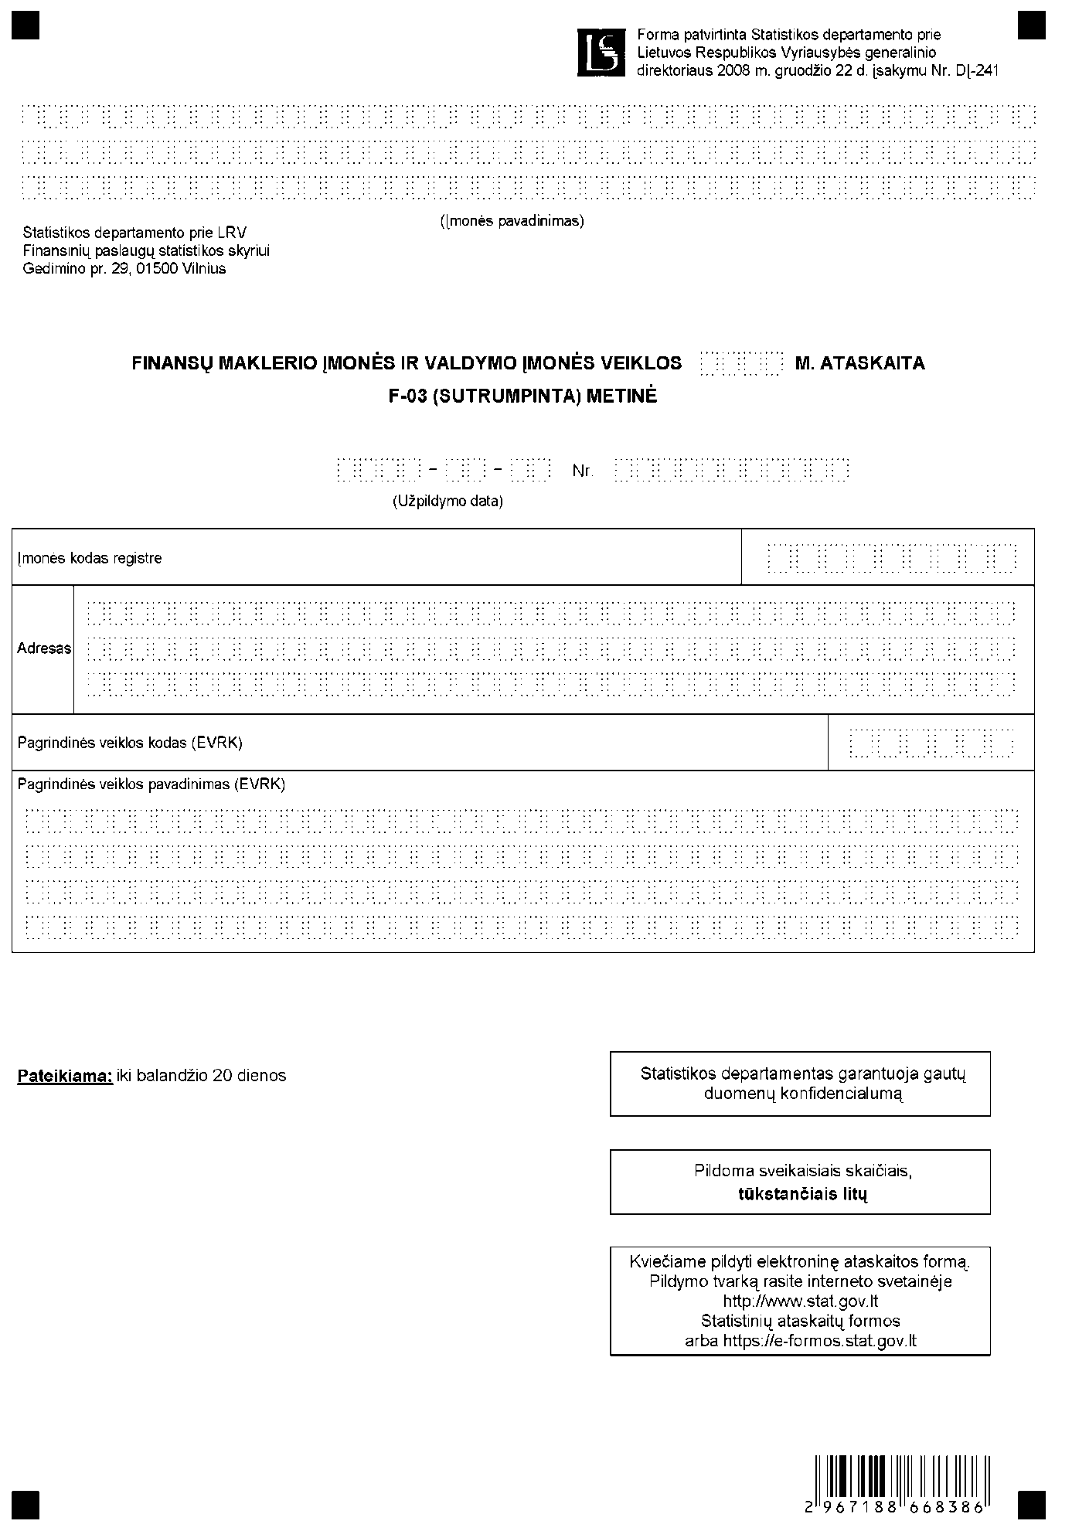

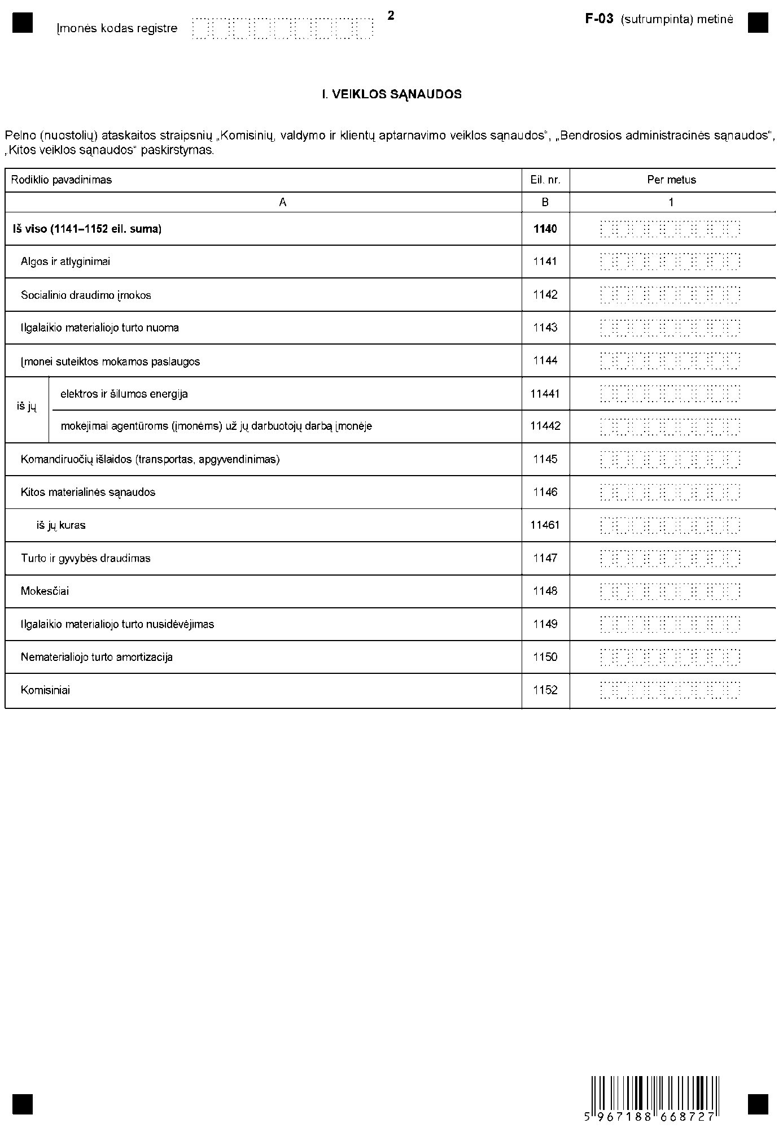

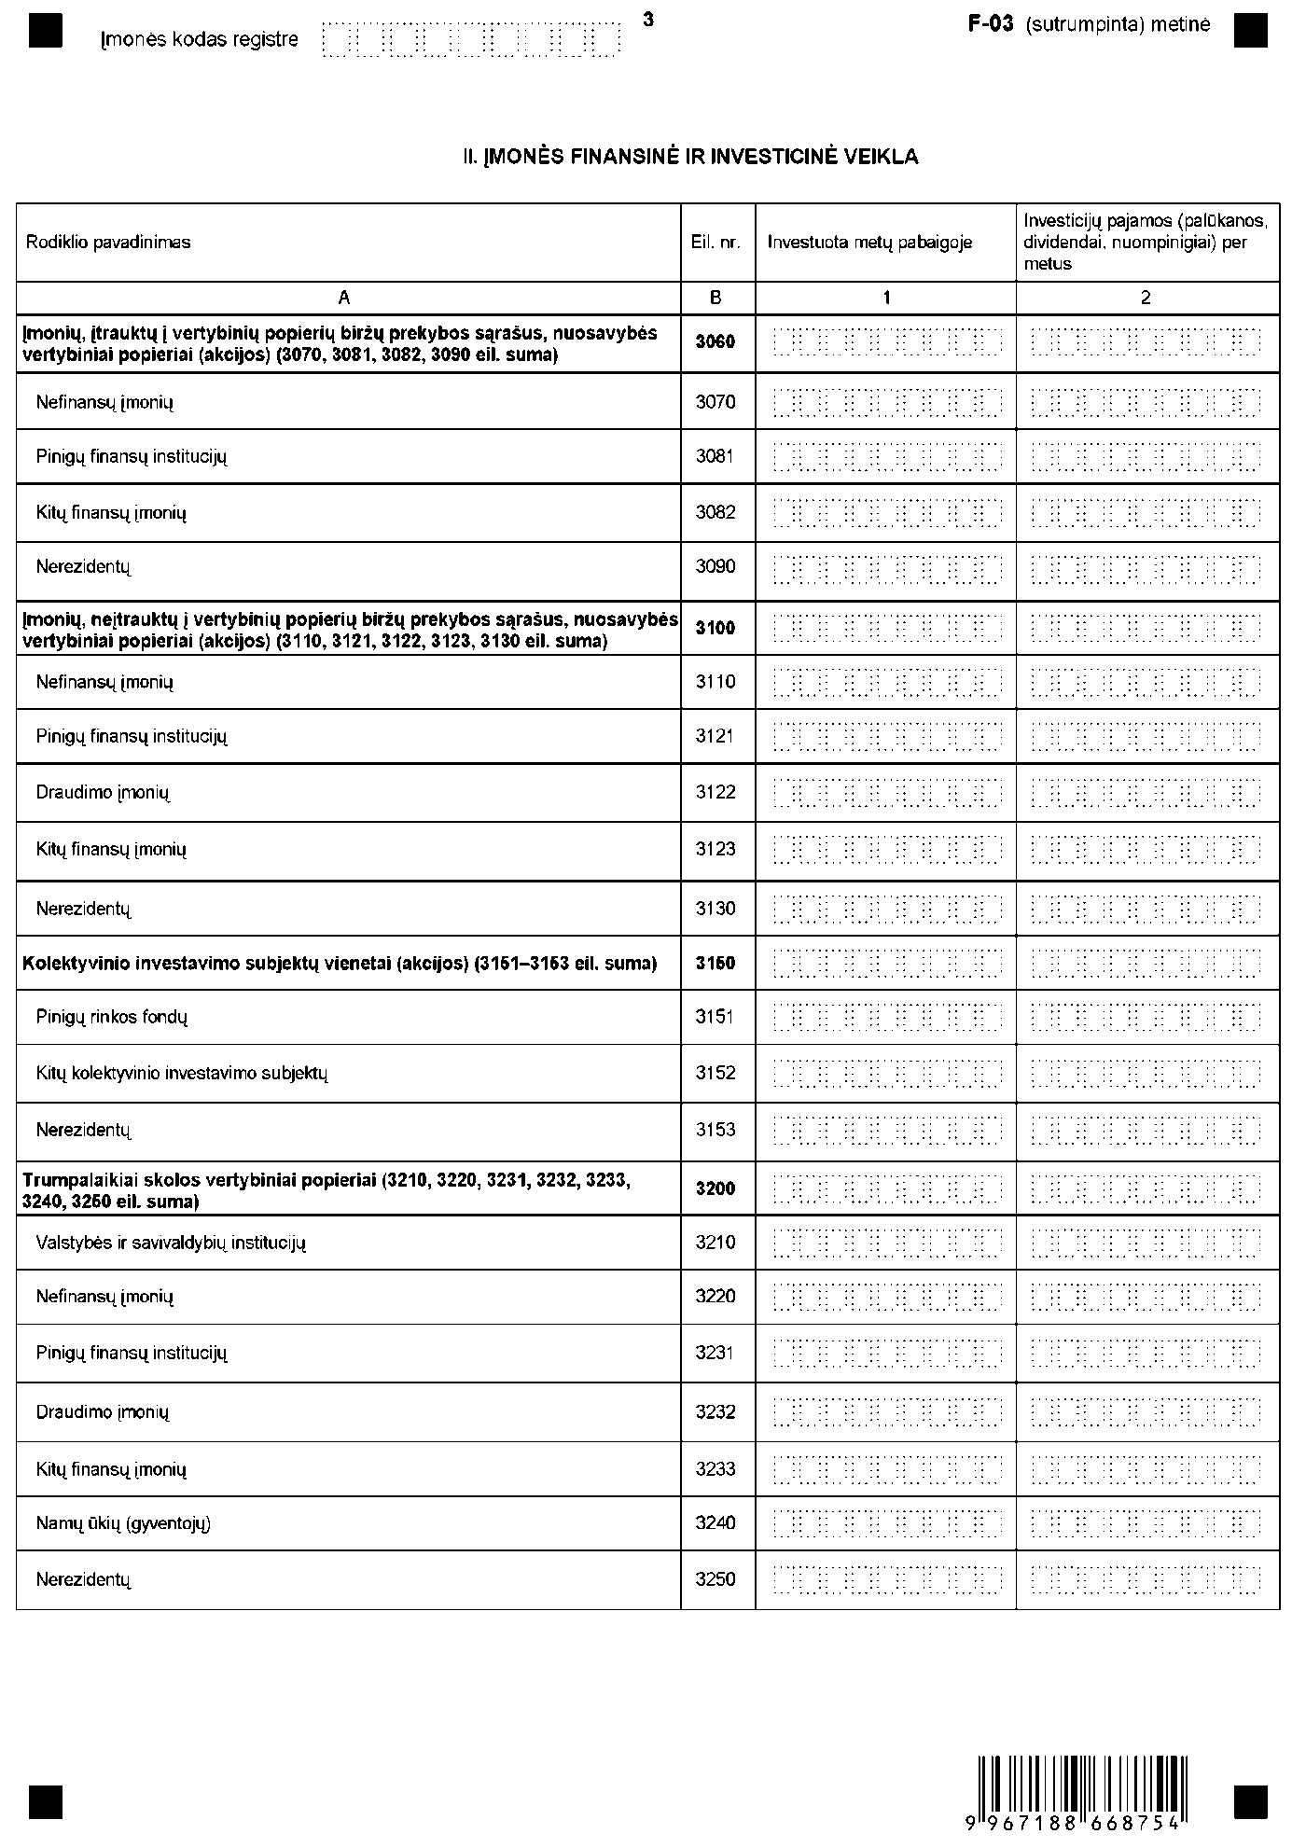

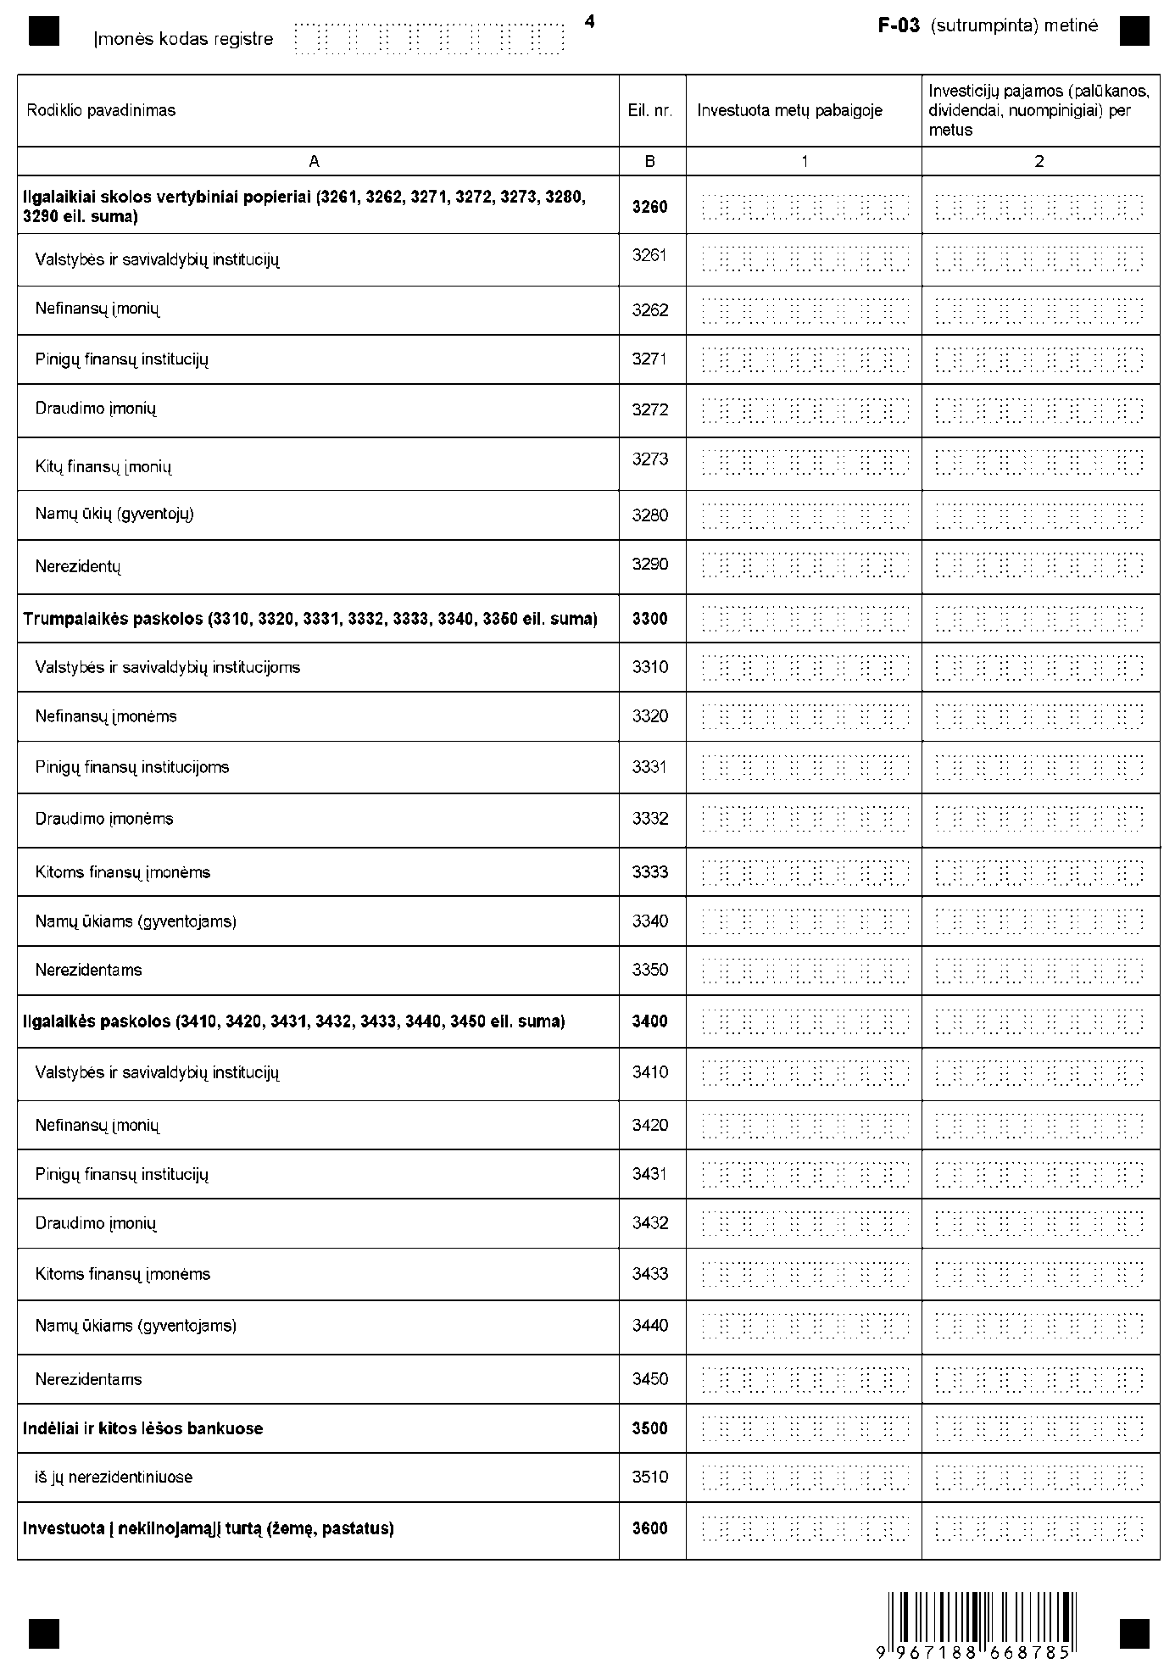

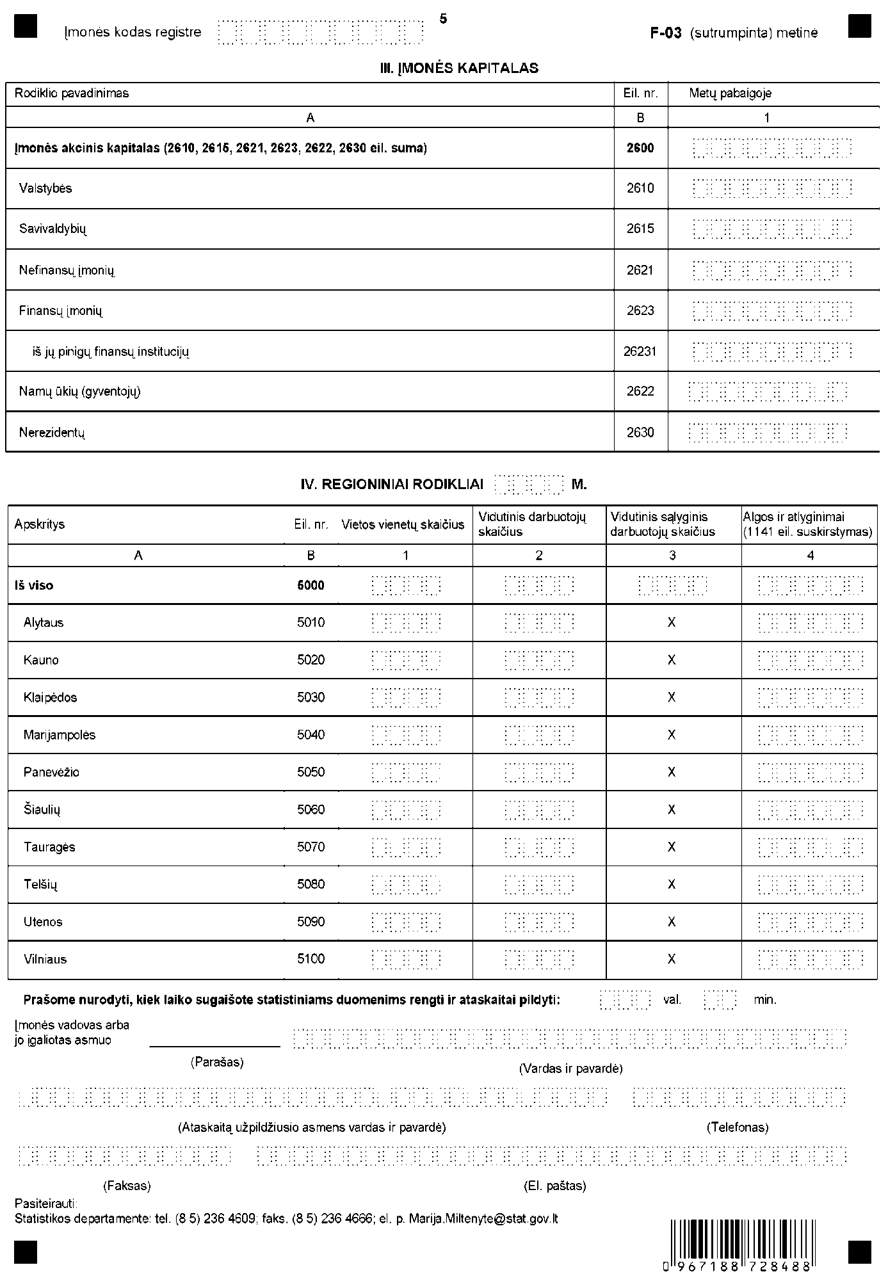

_________________
Finansų maklerio įmonės ir valdymo
įmonės veiklos metinės ataskaitos
F-03 (sutrumpinta)
1 priedas

INFORMACIJA DĖL METINIO FINANSŲ MAKLERIO ĮMONĖS IR VALDYMO ĮMONĖS VEIKLOS STATISTINIO TYRIMO
(ataskaita F-03 (sutrumpinta) metinė)

STATISTINIO TYRIMO TEISINIS PAGRINDAS | Lietuvos Respublikos statistikos įstatymas (Žin., 1993, Nr. 54-1048; 1999, Nr. 114-3299);  2008 m. kovo 11 d. Europos Parlamento ir Tarybos reglamentas (EB) Nr. 295/2008 dėl verslo struktūros statistikos (OL 2008 L 97, p. 13);  Lietuvos Respublikos Vyriausybės 2001 m. gegužės 16 d. nutarimas Nr. 569 „Dėl Europos nacionalinių sąskaitų sistemos diegimo“ (Žin., 2001, Nr. 43-1515).
STATISTINIO TYRIMO RŪŠIS, APIMTIS IR TIKSLAS | Tai – metinis ištisinis tyrimas.  Ataskaitą pildo finansų maklerio įmonės ir valdymo įmonės.  Tiriamasis laikotarpis – finansiniai metai.  Tyrimo tikslas – surinkti ir pateikti vartotojams finansų maklerio įmonių ir valdymo įmonių veiklą apibūdinančią statistinę informaciją.
STATISTINĖS INFORMACIJOS PASKELBIMO LAIKAS IR VIETA | 8 mėn. ataskaitiniam laikotarpiui pasibaigus – statistikos leidinys „Finansų įmonių statistika“;  Statistikos departamento prie Lietuvos Respublikos Vyriausybės interneto svetainė www.stat.gov.lt.
STATISTINIŲ DUOMENŲ PATEIKIMO PAREIGA | Lietuvos Respublikos statistikos įstatymo 14 straipsnio 2 dalis:  „Juridiniai asmenys privalo neatlygintinai teikti statistinius duomenis Oficialiosios statistikos darbų programai įgyvendinti.“
STATISTINIŲ DUOMENŲ KONFIDENCIALUMAS | Lietuvos Respublikos statistikos įstatymo 15 straipsnio 2 dalis:  „Oficialiosios statistikos duomenys, jeigu pagal juos tiesiogiai ar netiesiogiai galima identifikuoti respondentą, apie kurį ar kurio veiklos rezultatus buvo surinkti pirminiai statistiniai duomenys, yra konfidencialūs ir saugomi įstatymų nustatyta tvarka.“
STATISTINIŲ DUOMENŲ PATEIKIMO TVARKOS PAŽEIDIMAS | Lietuvos Respublikos statistikos įstatymo 17 straipsnis:  „Fiziniai asmenys, įmonių, įstaigų ar organizacijų vadovai ir kiti atsakingi už oficialiosios statistikos duomenų rengimą ir teikimą asmenys, pažeidę šio įstatymo ir kitų su statistika susijusių teisės aktų reikalavimus, atsako pagal Lietuvos Respublikos įstatymus.“  Lietuvos Respublikos administracinių teisės pažeidimų kodekso 1732 straipsnis (Žin., 1992, Nr. 21-610; 2000, Nr. 54-1557):  „Statistinių duomenų nepateikimas nustatyta tvarka oficialiąją statistiką tvarkančioms institucijoms ir įstaigoms arba melagingų statistinių duomenų joms pateikimas užtraukia baudą nuo 500 iki 1000 Lt.  Tokia pat veika, padaryta asmens, bausto administracine nuobauda už šio straipsnio pirmojoje dalyje numatytus pažeidimus, užtraukia baudą nuo 3000 iki 6000 Lt.  Dokumentų, patvirtinančių pateiktus statistinius duomenis, nepateikimas oficialiąją statistiką tvarkančių institucijų ir įstaigų valstybės tarnautojams arba šių dokumentų nuslėpimas, taip pat minėtų valstybės tarnautojų teisėtų reikalavimų nevykdymas užtraukia baudą pareigūnams nuo 500 iki 1000 Lt.“

_________________
Finansų maklerio įmonės ir valdymo
įmonės veiklos metinės ataskaitos
F-03 (sutrumpinta)
2 priedas

PAAIŠKINIMAI FINANSŲ MAKLERIO ĮMONĖS IR VALDYMO ĮMONĖS VEIKLOS METINEI ATASKAITAI F-03 (SUTRUMPINTA) PILDYTI

1. Algos ir atlyginimai (1141 eil.) – įmonės darbuotojams apskaičiuotas visų rūšių darbo užmokestis, įskaitant įvairias priemokas, pašalpas, išeitines išmokas ir kompensacijas už dirbtą ir nedirbtą laiką, komandiruočių dienpinigiai, visų rūšių natūrinės išmokos, įvertintos tuo metu galiojusiomis kainomis, įvairios darbdavio pašalpos ir kompensacijos darbuotojų šeimoms.
2. Įmonei suteiktos mokamos paslaugos (1144 eil.) – nurodomos kitų juridinių arba fizinių asmenų įmonei suteiktų paslaugų išlaidos (elektros, šilumos, vandens tiekimo, transporto, reklamos, pašto, ryšių, saugumo užtikrinimo ir pan.).
3. Mokėjimai agentūroms (įmonėms) už jų darbuotojų darbą įmonėje (11442 eil.) – įmonės mokėjimai agentūroms, teikiančioms aprūpinimo laikinais darbuotojais paslaugą. Šiuo atveju darbuotojai lieka agentūrų darbuotojais, todėl darbo užmokestį jie gauna iš agentūros, o ne iš įmonės, kurioje atlieka laikiną darbą.
4. Kitos materialinės sąnaudos (1146 eil.) – trumpalaikio materialiojo turto įsigijimo sąnaudos.
5. Mokesčiai (1148 eil.) – nurodomi mokesčiai už žemę ir kitą ilgalaikį turtą arba už tam tikrą veiklą ir sandorius. Tai mokesčiai, kurie pagal apskaitos taisykles priskiriami sąnaudoms (išskyrus pridėtinės vertės mokestį).
6. Vietos vienetų skaičius. Nurodomi visi vietos vienetai (filialai, atstovybės), kurie veikė bent dalį ataskaitinių metų, neatsižvelgiant į tai, ar jie yra registruoti juridinių asmenų registre. Vietos vienetas – geografiškai apibrėžtoje vietovėje esantis institucinis vienetas arba jo dalis, kur vykdoma ekonominė veikla ir dirba vienas ar daugiau žmonių.
7. Vidutinis darbuotojų skaičius – skaičius asmenų, dirbančių įmonėje pagal darbo sutartis. Priskiriami asmenys, kurie dirba už įmonės ribų, bet priklauso įmonei ir gauna iš jos atlyginimą, neatsižvelgiant į tai, ar jiems ši darbo vieta yra pagrindinė ar ne. Įskaitomi darbuotojai, dirbantys ne visą darbo dieną arba savaitę, sezoniniai darbuotojai, laikinai nedirbantys dėl ligos, atostogų ir pan. Neįskaitomi asmenys, atliekantys privalomąją karo arba krašto apsaugos tarnybą, ir asmenys, kuriems suteiktos atostogos vaikui prižiūrėti. Vidutinis metinis darbuotojų skaičius apskaičiuojamas sudedant kiekvienos kalendorinės dienos darbuotojų (ne etatų) skaičių ir gautą sumą dalijant iš metinio kalendorinių dienų skaičiaus.
8. Vidutinis sąlyginis darbuotojų skaičius – visą mėnesį visą darbo dieną dirbusių darbuotojų skaičiaus ir ne visą mėnesį ne visą darbo dieną arba savaitę dirbusių darbuotojų skaičiaus, perskaičiuoto į dirbusių visą mėnesį visą darbo dieną, suma. Į vidutinį sąlyginį darbuotojų skaičių įskaitomi visi pagrindinės ir ne pagrindinės darbovietės darbuotojai. Pvz., du darbuotojai dirba 0,25, keturi – 0,50 ir du – 0,75 etato. Skaičiuojama taip: 2 x 0,25 + 4 x 0,50 + 2 x 0,75 = 4. Taigi visą mėnesį visą darbo dieną dirbo 4 žmonės.
9. Kolektyvinio investavimo subjektas – investicinis fondas ar investicinė kintamojo kapitalo bendrovė, kurių sudarymo vienintelis tikslas – viešai platinant investicinius vienetus (akcijas) kaupti asmenų lėšas ir jas kolektyviai investuoti į vertybinius popierius ir (ar) kitą nurodytą likvidų turtą, taip pasidalijant riziką.
10. Trumpalaikiai skolos vertybiniai popieriai – vertybiniai popieriai, kuriais prekiaujama antrinėje rinkoje ir kurių pradinis terminas yra iki vienų metų imtinai. Šiai kategorijai priskiriami iždo vekseliai, komerciniai vekseliai, paprastieji vekseliai, prekybiniai vekseliai, įsakomieji vekseliai, indėlių sertifikatai.
11. Ilgalaikiai skolos vertybiniai popieriai – vertybiniai popieriai (obligacijos ir vekseliai), kuriais prekiaujama antrinėje rinkoje ir kurių pradinis terminas yra ilgesnis nei vieni metai.
12. Nuosavybės vertybiniai popieriai (akcijos) ir skolos vertybiniai popieriai rodomi nominaliąja verte.
13. Valstybės ir savivaldybių institucijos – centrinės ir vietos valdžios įstaigos.
14. Nefinansų įmonės – valstybės ir savivaldybių įmonės, visų tipų akcinės ir žemės ūkio bendrovės, užsiimančios gamyba ir nefinansinių paslaugų teikimu.
15. Finansų įmonės – įmonės, kurios vykdo finansinio tarpininkavimo veiklą arba užsiima įvairia pagalbine finansinio tarpininkavimo veikla. Tai bankai, kredito unijos, draudimo įmonės, finansinės išperkamosios nuomos (lizingo) įmonės ir pan.
16. Pinigų finansų institucijos – bankai, kredito unijos ir pinigų rinkos fondai. Pinigų finansų institucijų sąrašas skelbiamas Lietuvos banko interneto svetainėje http://www.lb.lt.
17. Instituciniai namų ūkiai – pavieniai asmenys ar asmenų grupės, veikiantys kaip vartotojai, prekių gamintojai ir nefinansinių paslaugų teikėjai vien tik savo galutiniam vartojimui, ir maži rinkos gamintojai (individualios įmonės, ūkininkai, pagal verslo liudijimą dirbantys verslininkai ir pan.).
18. Nerezidentai – fiziniai ar juridiniai asmenys, kurių ekonominiai interesai yra už Lietuvos ekonominės erdvės ribų. Nerezidentams taip pat priskiriamos kitų šalių įmonės, organizacijos, pavieniai asmenys ir ūkiniai subjektai, kurių vykdoma ekonominė veikla Lietuvoje nėra ilgalaikė (trunka trumpiau nei vienus metus). Užsienio ambasadų, konsulatų darbuotojai, studentai užsieniečiai laikomi nerezidentais, neatsižvelgiant į jų buvimo Lietuvoje laiką.

_________________

* Su formomis galima susipažinti „Valstybės žinių“ interneto tinklalapyje www.valstybes-zinios.lt.

